## 界面设计

## 一．系统说明

本系统为在线点餐系统。本次界面设计共有三个大类，分别为customer（用户）order（订单）shop（店铺）；此外还有登录、注册、404界面。

## 所用开发环境

采用Bootstrap负责框架的搭建，动态部分由Jquery和Thymeleaf提供。本次页面开发统一在Idea下完成，经过谷歌浏览器的测验。

## 具体设计

1. 登录（login）/注册界面（register）

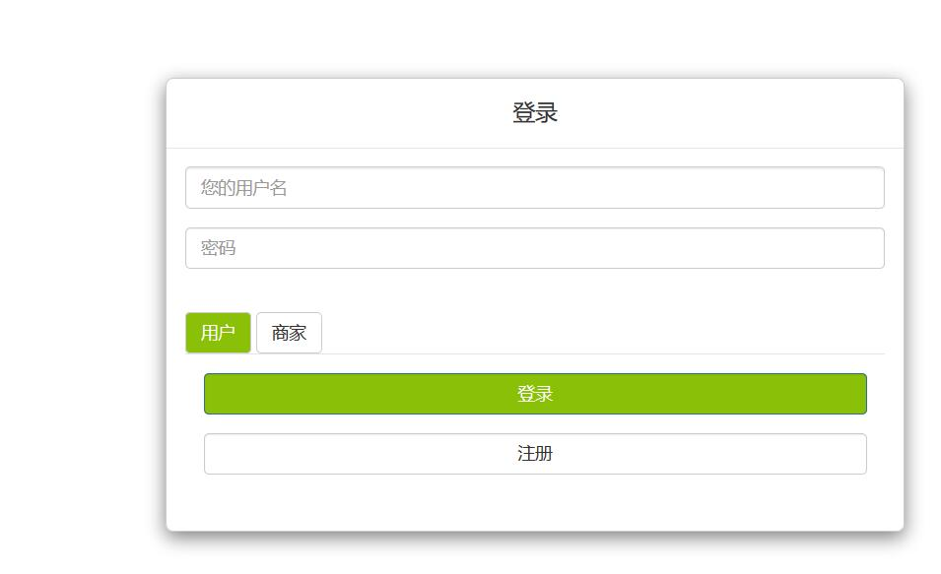

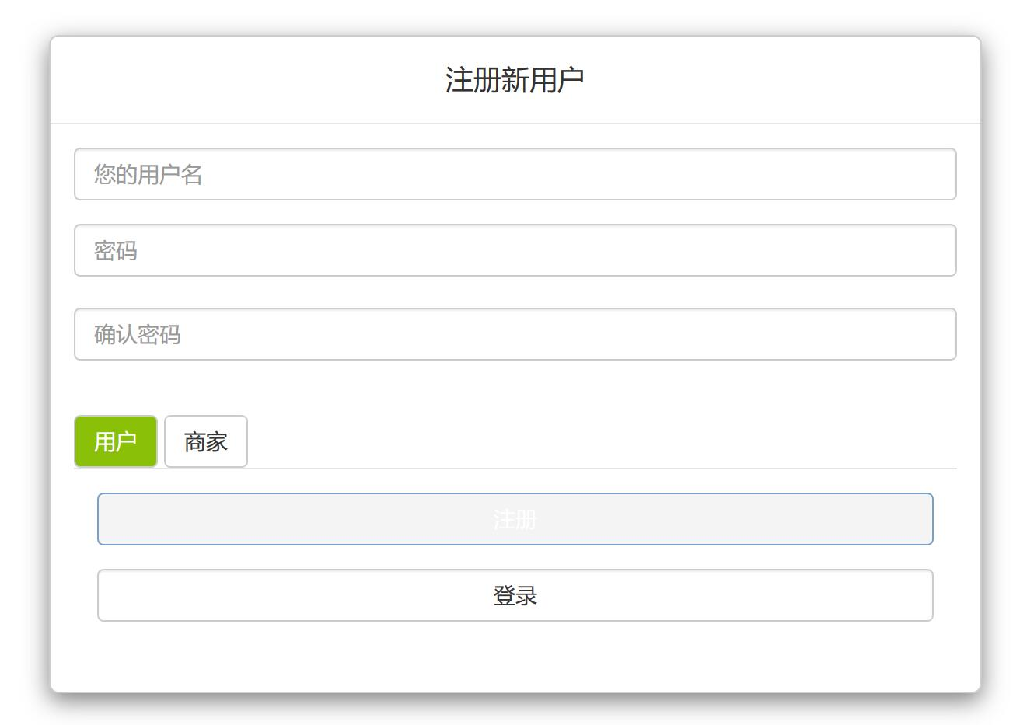

在登录/注册时要选择自己的用户类型

（2）404界面（404）



如果用户点餐之前未输入地址，会返回404并提示添加地址。

/Customer

1. 客户主页（index）

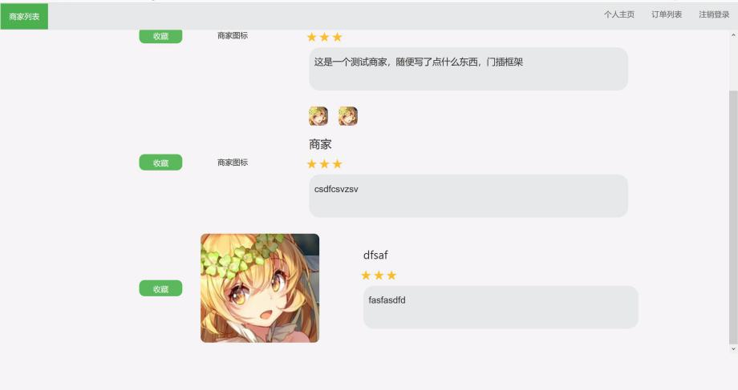

用户登录后显示的首页，中间是显示商家列表；点击后可进如点餐界面（shopfood）。通过上方导航栏的订单详情可以查看以往订单界面（order）。点击注销登录重新回到登录界面（login）。点击个人主页进入个人信息界面（personalinfo）

1. 个人信息（personalinfo）

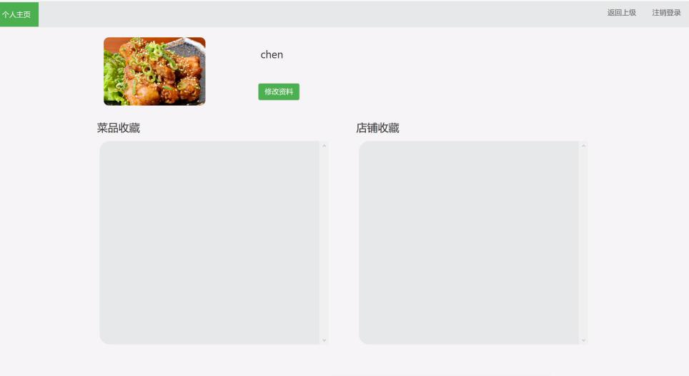

这里是用户个人信息首页，显示了用户收藏的菜品与店铺。点击修改信息可进入更新个人（updateinfo）界面。

1. 更新个人（updateinfo）

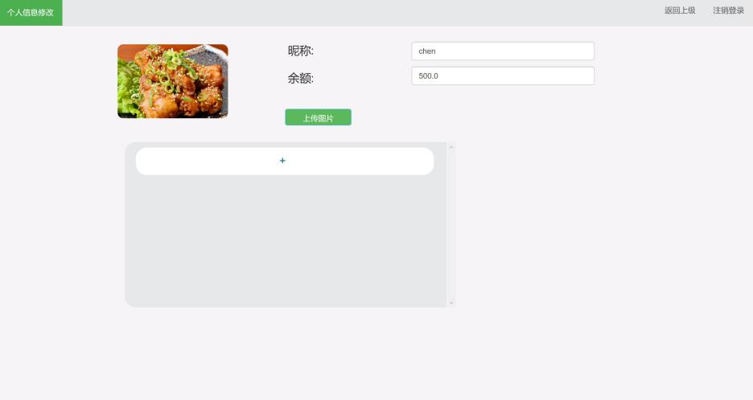

在这里可以修改用户的昵称，上传自己的头像。点击+进行添加地址。

1. 选购食物（shopfood）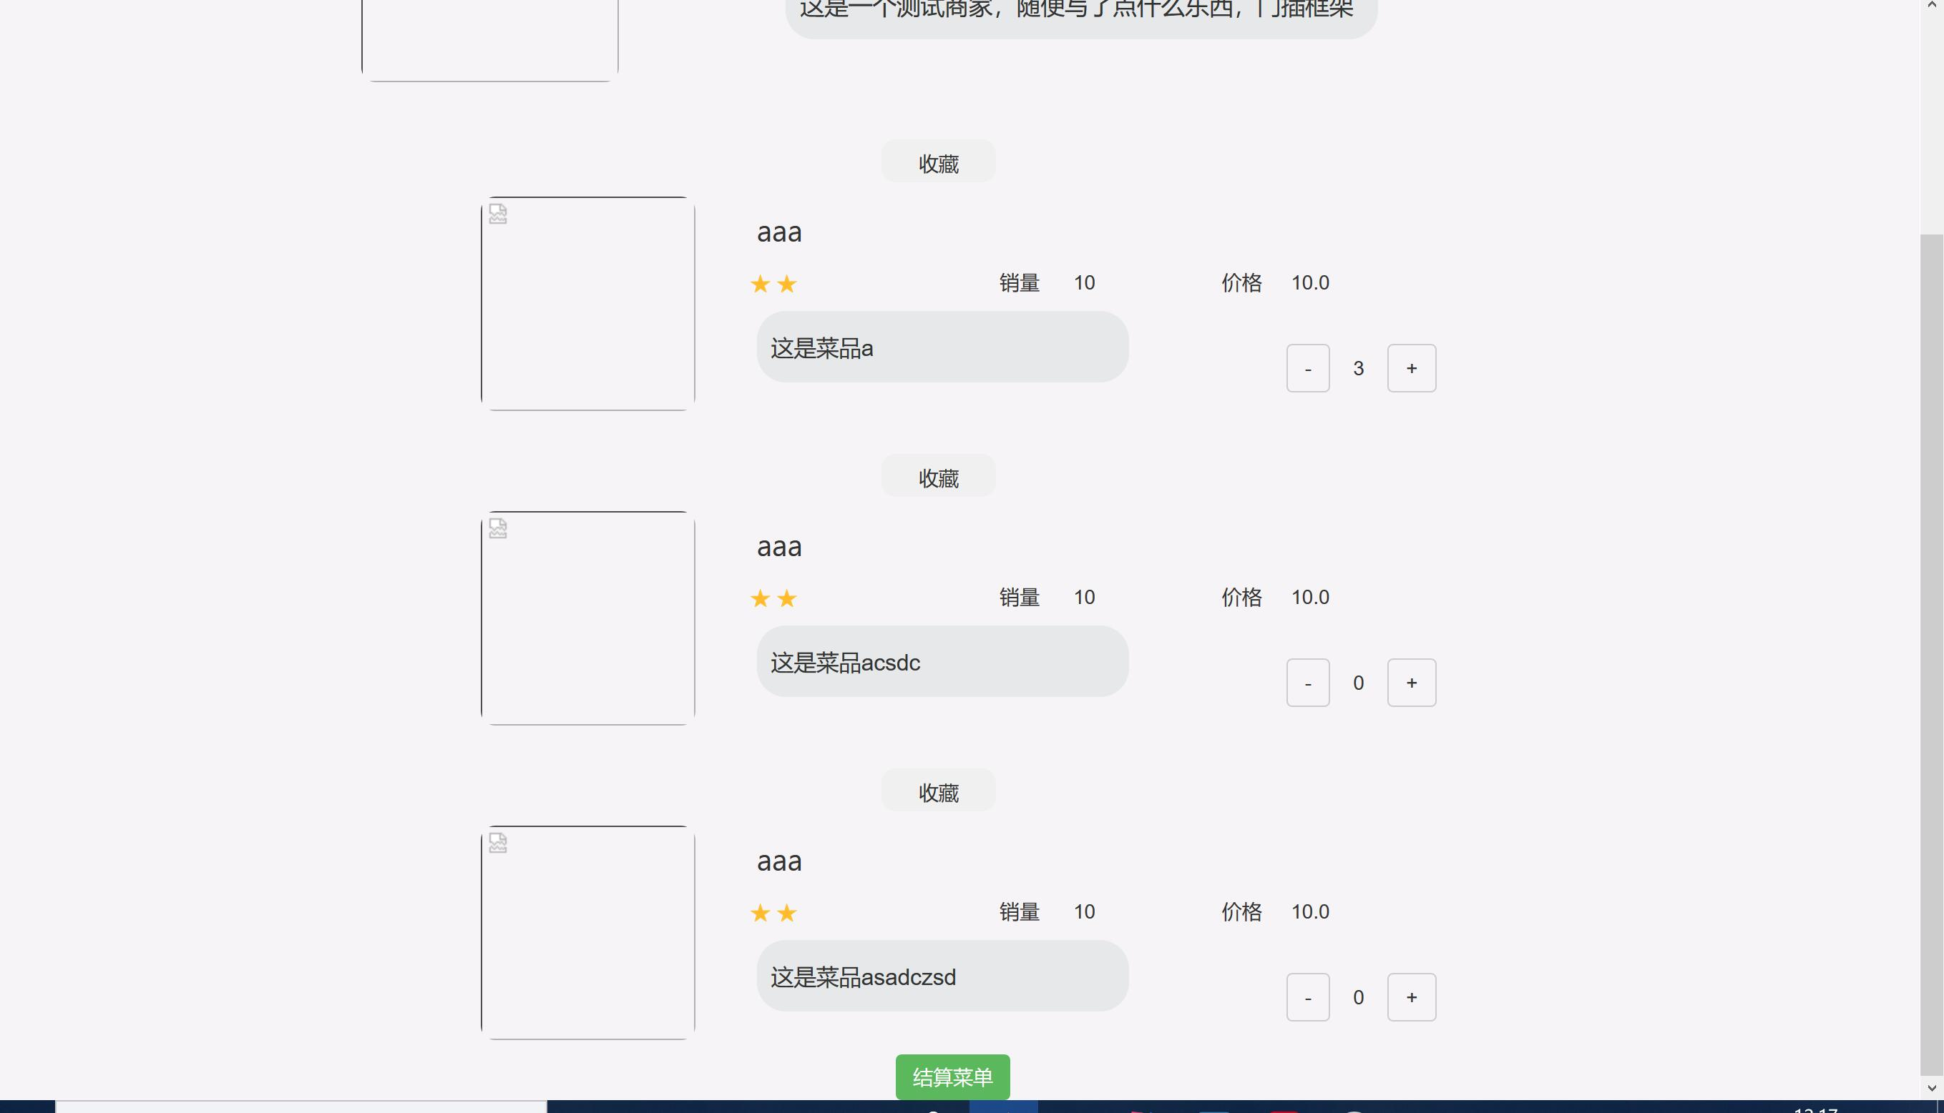

点击单个食品进入食品评论界面（foodcomment），点击加号可以添加食品。点击结算进入结算（countmoney）界面。

1. 食物评论（foodcomment）

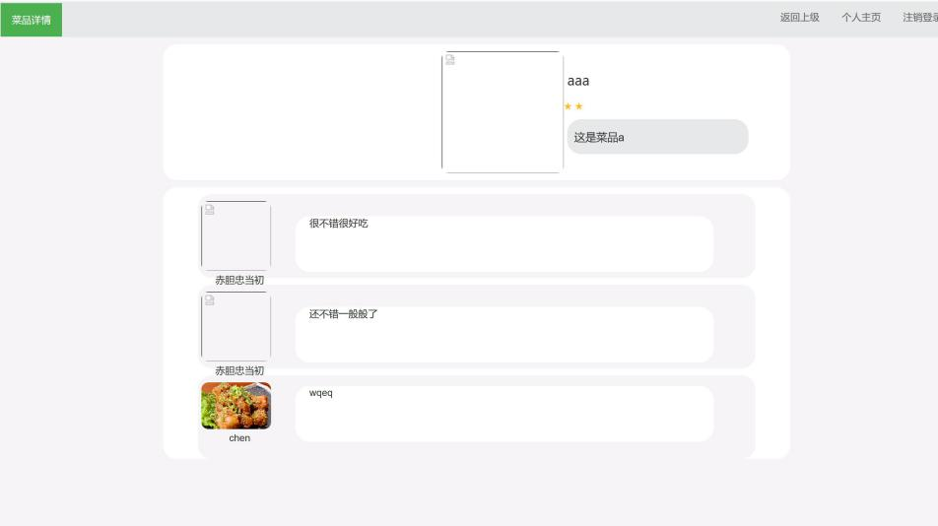

点击单个食品会进入食品的评论界面，这里会显示所有用户对该食物的评价留言。

1. 结算（countmoney）

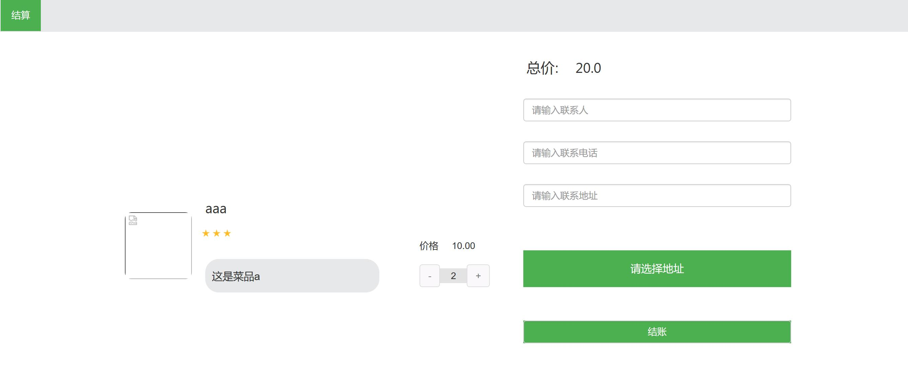

在这里用户可以选择配送地址，并点击结账生成菜单。

/Order

1. 订单列表（orderList）

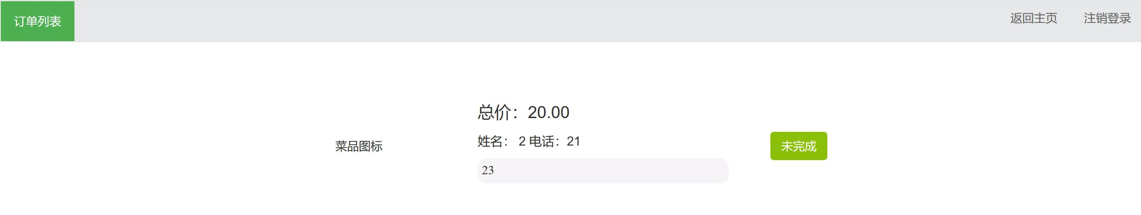

在这里显示用户所有的订单。订单有两种状态：未完成与已完成。点击订单可以进入订单细节（orderDetial）

1. 订单细节（orderDetial）

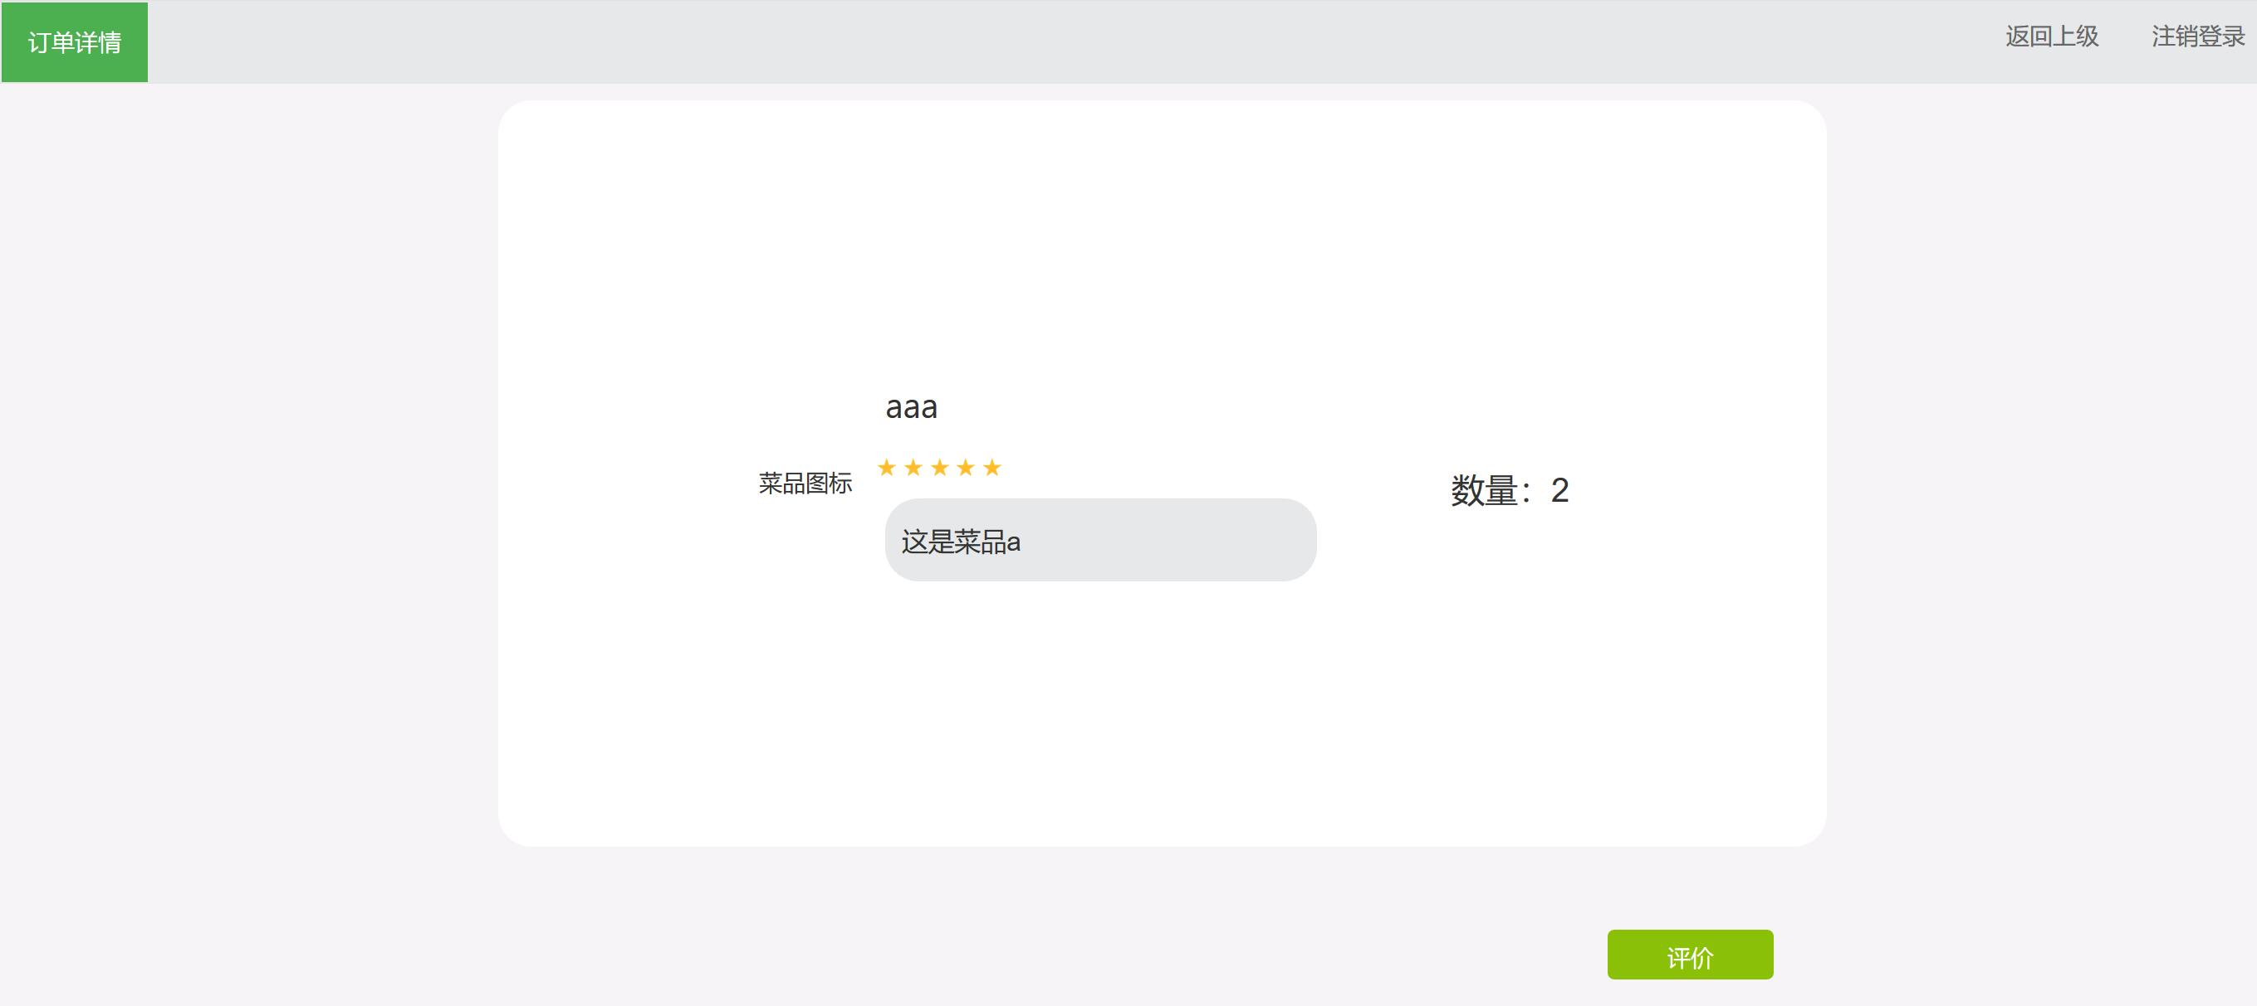

这里显示用户一个订单的详情，并可以对菜品进行评价，评价只能进行一次并不可以修改。

/Shop

1. 添加商铺（addShop）

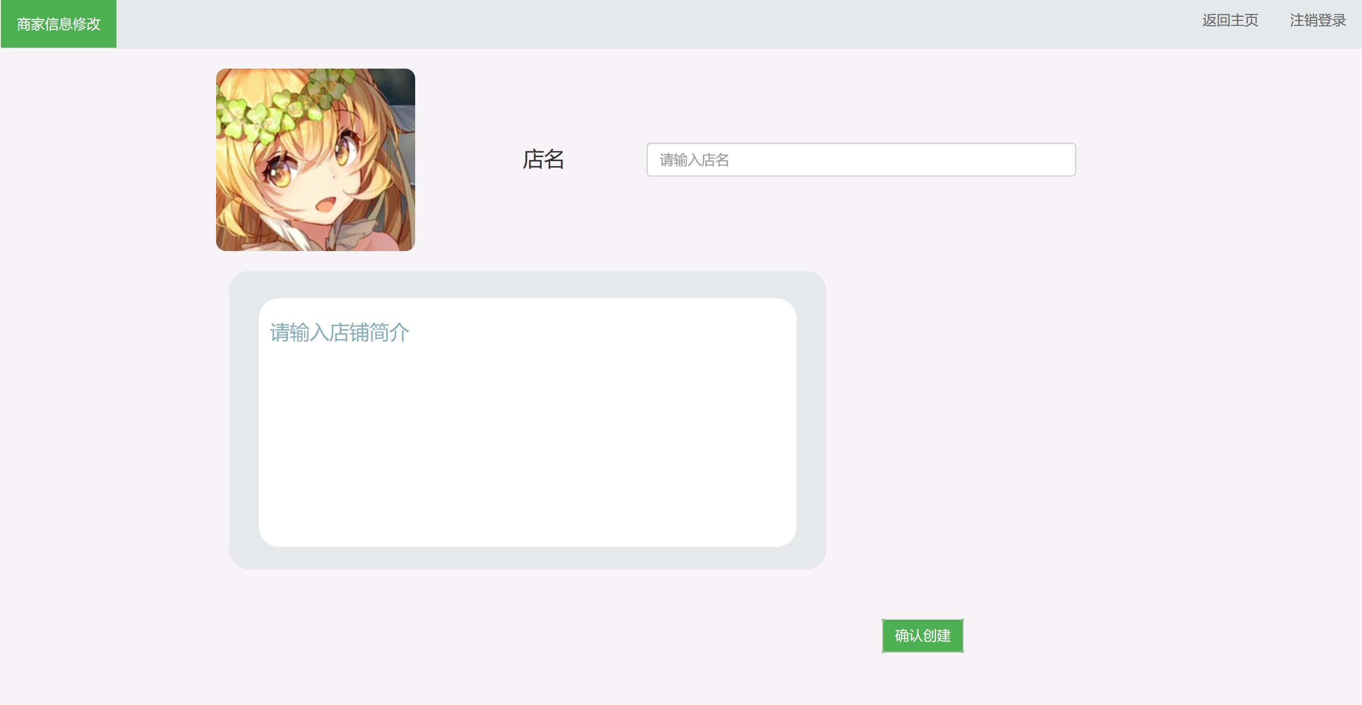

刚注册的商铺首先要创建一个商铺，输入店名与店铺简介。点击确认创建完成。

1. 添加食物（addfodd）

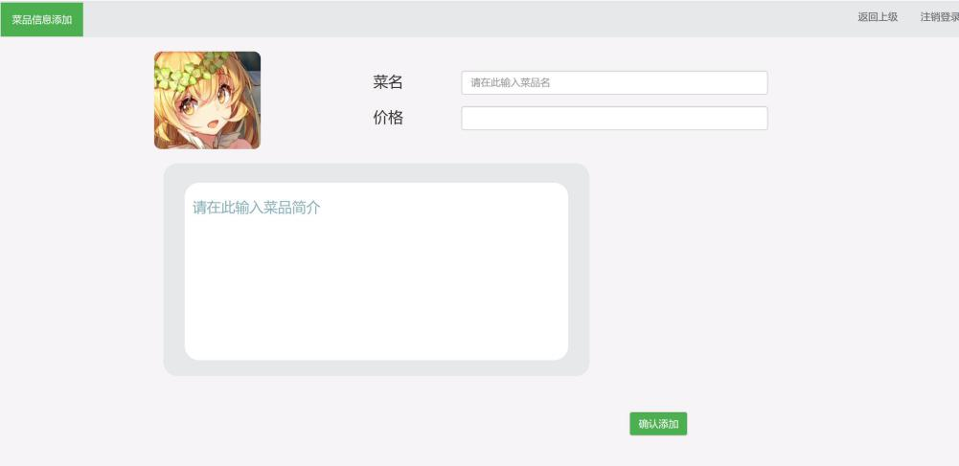

在完成店铺创建后，添加食品。可以输入菜名与价格和简介。点击确认添加完成。

1. 商铺首页（index）

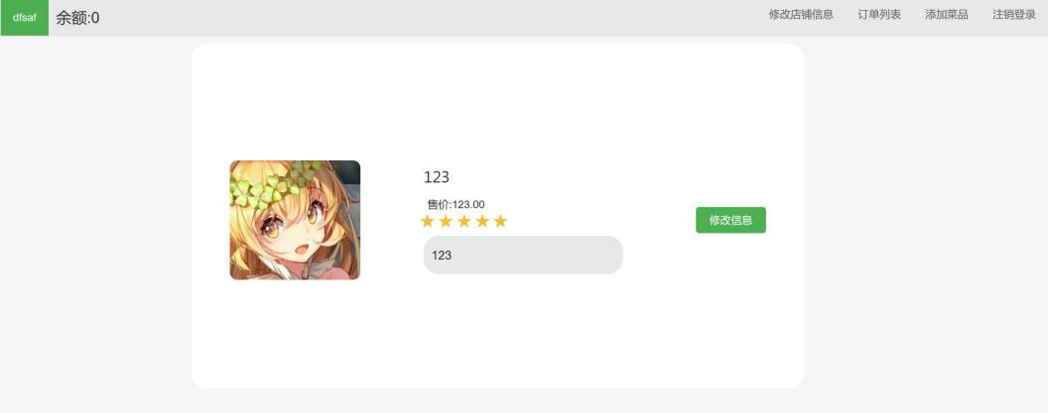

商铺的首页，会显示菜品。点击修改信息可以进入修改食品（modifyfood）

1. 修改食物（modifyfood）

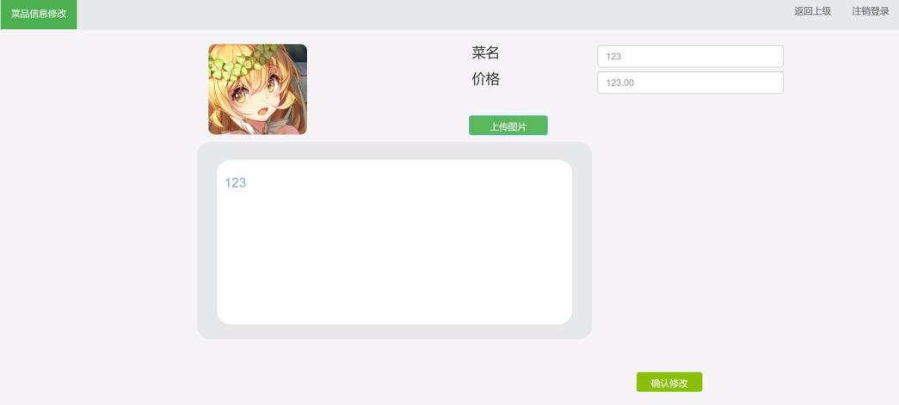

在这里可以修改菜品的菜名与价格，并可以上传菜品图片。点击确认修改完成。

1. 订单细节（orderDetail）

点击完成订单使订单状态变为完成。

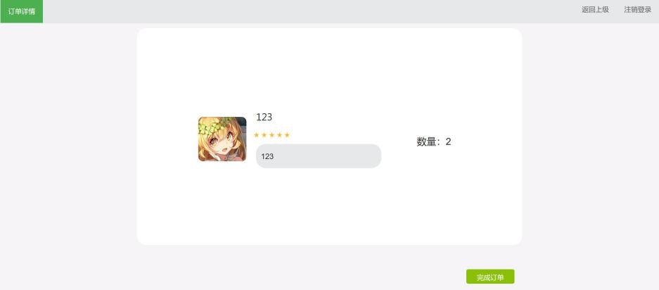

1. 订单列表（orderList）

商铺在首页点订单列表后显示所有订单，订单有两种状态：未完成 已完成。

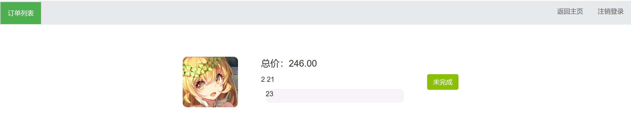

1. 店铺信息修改（shopinfomodify）

修改店铺信息界面，可以修改店名与简介。并可以上场店铺头像。

